医療分野・学校教育分野の
ソーシャルワーカー懇談会
第４回！

テーマ：子ども支援における
医療分野と学校教育分野の連携について
顔が見える関係をつくり、普段の業務につなげていく機会にしていただければと思います。ソーシャルワーカーに限らず、子ども支援に興味のある方であればどなたでもご参加ください。
日 時：平成３０年１２月１４日（金）１９時００分～２１時００分

場 所：武蔵浦和コミュニティセンター 第１集会室
JR武蔵浦和駅西口より徒歩２分

費 用：１００円（会場費）
呼びかけ団体：埼玉県精神保健福祉士協会
スクールソーシャルワーク委員会
※参加は、協会への加入の有無は問いません。

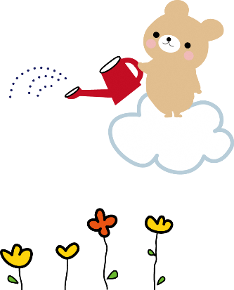

申込書

医療分野・学校教育分野ソーシャルワーカーの懇談会 参加申し込み

＜下記、必要事項を記入し、このまま送信してください。＞
申込締切日：１２月１０日（月）
さいたま市教育委員会 岩槻教育相談室 岡本 行
FAX ０４８－７９０－０２５７
所属機関：
氏 名：
連絡先メールアドレス：

